МИНОБРНАУКИ РОССИИ

**ФЕДЕРАЛЬНОЕ ГОСУДАРСТВЕННОЕ БЮДЖЕТНОЕ ОБРАЗОВАТЕЛЬНОЕ УЧРЕЖДЕНИЕ ВЫСШЕГО ОБРАЗОВАНИЯ**

**“ВОРОНЕЖСКИЙ ГОСУДАРСТВЕННЫЙ УНИВЕРСИТЕТ”**

Факультет компьютерных наук

Кафедра программирования и информационных технологий

Техническое задание для разработки веб-приложения MeSI

Курсовой проект

09.03.04 Программная инженерия

Заказчик ___________________ В.С. Тарасов __.__.20__

Обучающийся __________________ Д.А Лепехин, 3 курс д/о

Обучающийся ___________________ Н.А Кожевников, 3 курс д/o

Воронеж 2020

**Содержание**

**1.Общие сведения** **3**

1.1 Заказчик 3

1.2 Исполнитель 4

1.3 Основание для разработки 4

1.4 Плановые сроки начала и окончание работ 4

**2.Назначение и цели приложения** **4**

2.1. Назначение приложения 4

2.2 Цели приложения 5

**3. Требования к приложению** **5**

3.1. Общие требования к приложению 5

3.2 Требования к структуре разрабатываемой системы 6

3.3 Функциональные требования 7

3.4 Диаграмма вариантов использования 7

3.5 Обработка ошибок 7

3.6. Требования к безопасности и защите информации 8

**4. Нефункциональные требования** **8**

**5. Перспективы развития** **9**

# 

# 1.Общие сведения

## 1.1 Заказчик

Ассистент Тарасов Вячеслав Сергеевич, кафедра программирования и информационных технологий

## 1.2 Исполнитель

Студенты Лепехин Дмитрий Александрович, Кожевников Никита Анатольевич - кафедра программирования и информационных технологий

## 1.3 Основание для разработки

Необходимость коммуникации между людьми, мы решили провести опрос среди студентов в результате которого выяснились плюсы и минусы мессенджеров которыми они пользуются и на основе этих данных будет разрабатываться веб приложение месснеджер MeSi(скриншоты статистики приводятся в GiHub)

## 1.4 Плановые сроки начала и окончание работ

Срок начала работ - Февраль 2020 г.

Срок конца работ - Июнь 2020 г.

# 2.Назначение и цели приложения

## 2.1. Назначение приложения

Основным назначением разрабатываемой системы является упрощение коммуникации между людьми при помощи сообщений

## 2.2 Цели приложения

Основной целью нашего приложения является обмен сообщениями и медиафайлами между пользователями

# 3. Требования к приложению

## 3.1. Общие требования к приложению

Разрабатываемое приложение должно удовлетворять следующим основным требованиям:

1. Стабильная работа в современных браузерах

2. Создание интуитивного пользовательского интерфейса;

3. Возможность выполнения основных задач приложения:

3.1. Регистрация пользователей

3.2. Авторизация пользователя

3.3. Поиск пользователей по e-mail, номеру телефона и индивидуального id пользователя

3.4. Добавление пользователей в список контактов

3.5. Добавление в черный список пользователей

3.6. Обмен сообщений между пользователями

3.7. Просмотр диалогов

3.8. Смена пароля

3.9. Редактирование профиля

3.10. Хранение данных на сервере/облаке

## 3.2 Требования к структуре разрабатываемой системы

Приложение должно иметь архитектуру, основанную на шаблоне проектирования MVC (Model-View-Controler), а также разделение на клиентскую и серверную часть, общение которых происходит с помощью REST API

Шаблон MVC требует реализации трёх отдельных слоёв:

· База данных (Model) – данные, необходимые для корректной работы приложения.

· Графический интерфейс (View), являющегося подписчиком на событие изменения значений свойств, запросов или команд, предоставляемых бизнес-логикой. В случае, если произошли какие- либо изменения свойств или данных базы данных, то происходит оповещение об этом, и пользовательский интерфейс, в свою очередь, запрашивает обновленное значение свойства из блока бизнес-логики. В случае, если пользователь воздействует на какой-либо элемент интерфейса, вызывается соответствующая команда, представленная бизнес-логикой.

· Бизнес-логика (Controller), реализуется на любом языке программирования и является связывающим звеном между графическим интерфейсом и базой данных. Выполняет действия и обрабатывает данные, вводимые пользователем. Также извлекает данные, необходимы для отображения на пользовательском интерфейсе.

## 3.3 Функциональные требования

Веб приложение должно удовлетворять следующим функциональным требованиям:

1. Возможность неавторизированных пользователей:

1.1 Зарегистрироваться

1.2 Авторизоваться

2. Возможности зарегистрированных пользователей:

2.1 Редактировать Профиль

2.2 Смена пароля

2.3 Писать сообщения

2.4 Удалять сообщения

2.5 Просмотр Диалогов

2.6 Обмен медиафалов

## 3.4 Диаграмма вариантов использования

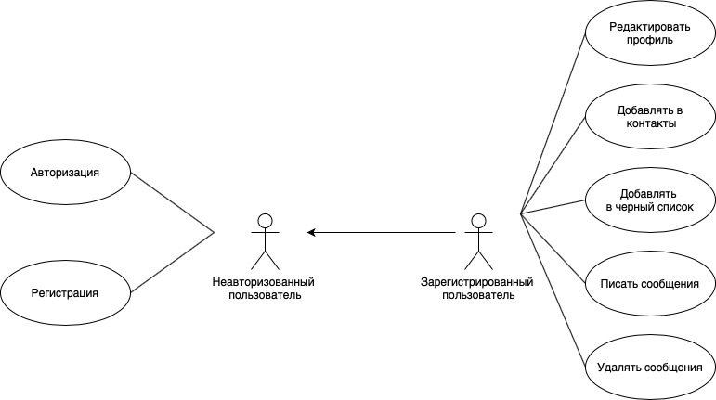

## 3.5 Обработка ошибок

В случае возникновения ошибок пользователь должен получить сообщение с номером и кратким описанием ошибки. Обработка ошибок поддерживаемых сообщение:

3.5.1 Некорректный ввод данных(логин/пароль) при входе в систему

3.5.2 Отсутствие интернет соединения

3.5.3 Отсутствие связи с базой данных

## 3.6. Требования к безопасности и защите информации

Все запросы к внешнему API должны осуществляться по HTTPS протоколу. Обеспечение защищенного доступа к базе данных

Ограничения системы:

1. Защита от несанкционированного доступа
2. Защита от SQL атак

# 4. Нефункциональные требования

4.1 Интерфейс пользователя должен быть простым и понятным в использовании и адаптирован под мобильные и desktop устройства

4.2 Используемые технологии

1.Python

2.Django

3.Google Cloud

4. MySQL

5. HTML 5

6. CSS 3

7. JS

8. Bootstrap 3

# 5. Перспективы развития

В следующих версиях наше приложение может получить новые функции:

1. Видеозвонки
2. Голосовые сообщения в виде текста
3. Аудиозвонки
4. iOS приложение